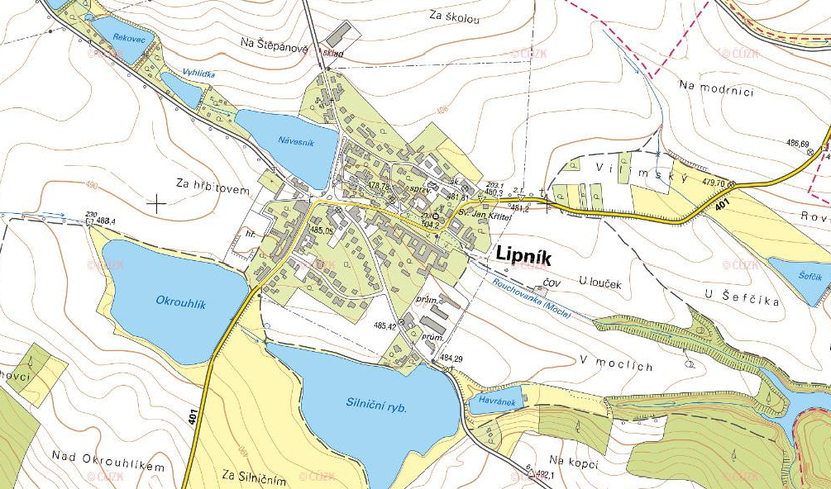

**4**

**3**

**2**

**1**

1. Louka pod rybníkem Okrouhlík „Béčina“ – p.č.: 545/1
2. Louka u rybníka Ševčík – p.č.: 204/1, 204/3, 204/4, 204/5, 204/7, 209/1, 209/2, a 210
3. Louka u rybníka Silniční (bývalá kačárna) p.č.: 575/2, 575/3, 575/4, 575/5
4. Lipová alej u rybníka Havránek p.č.: 677/1 a 677/2